HALAMAN PERSETUJUAN
Judul Skripsi
Ditulis Oleh
: Strategi Pendidikan Agama Kristen Bagi Anak Yang
Terlantarkan Dalam Keluarga di Jemaat Sarambu Klasis
Parandangan
: YulianaMassang
Jurusan
: Pendidikan Agama Kristen
Setelah melalui bimbingan dan pemeriksaan maka dosen pembimbing
menyatakan bahwa skripsi ini telah mememnuhi persyaratan untuk di pertahankan
di meja ujian Jurusan Pendidikan Agama Kristen, pada Sekolah Tinggi Agama
Kristen Negeri (STAKN) Toraja
Mengkendek, 26 Juni 2019
Pembimbing I
Dosen Pembimbing
Pembimbing II
Dr.
Dr. MaidiShtius Tanyid M.Th
^^197705052008011018
Dr. Selvianti M. Th
NIP. 1977011172009012007
ii



HALAMAN PENGESAHAN
Judul
Ditulis Oleh
NIRM
: Strategi Pendidikan Agama Kristen Bagi Anak Yang
Terlantarkan dalam Keluarga di Jemaat Sarambu Klasis
Parandangan
: Yuliana Massang
: 1020154326
Jurusan
: Pendidikan Agama Kristen
Dosen Pembimbing I : Dr. Mediantius Tanyid, M.Th.
Dosen Pembimbing II: Dr. Selvianti, M.Th.
Telah dipertahankan oleh penulis di depan dosen penguji skripsi Jurusan
dengan predikat kelulusan
Pendidikan Agama Kristen
MEMUASKAN.
dan diyudisium
Mengkendek, 29 Juli 2019
Dewan Penguji

NIP. 197711222009011007
Penguji II
Naoi Safftpe, M.Th.
NIP. 197611232007012016
Panitia Ujian
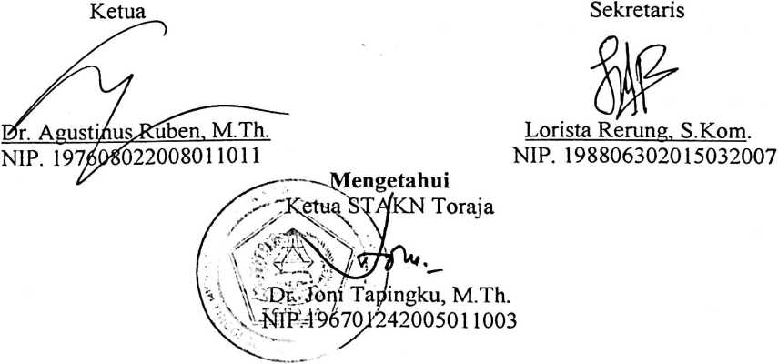
iv

A JtsS i kAC
ihe church and parents have an imponant roie in edicating chiidren and this is
Uit piiiHafy IdSK UiiU lespUHSiOnity Oi pdiciiLS and the cliUiCli. AsseilibliOS diiu pdieUts
as ieaders in churches anu famiiies are individuais who are abie to iniluence a group
of peopie or chiidren and aiso a a person who is abie to soive probiems experienced
uy CiiiiOiCii. i i’iiS iiiaLlCi tileii OeCOmCS tiiC Hiateiiai Oi ti'iC aUthOf’s tliOUiits tO SCO liOW
ihe slrategy of Chistian reiigious education ibr chiidren who is negiected in the
famiiy in ihe Toraja church is a Parandangan based Sarambu cnurcn.
lii COiTiplctiiig this Wiitii'ig, ihe iiicthod used by ihe author is a qud!iuiirYC
researchmethod asing observation and iriterviews with data majiagement teciiiiiques,
through data reduetion, data prsesntation, and conclusion drawing. The results of the
study provc that the church in cducating chiidren docs not usc strategies so that the
education obtained by chiidren is noi optimai. See this.it is expected that Service
persunnel in this case the church anu parenis will try io improve ihe education
slrategy ibr chiidren that is negiected in the famiiy because it is very importanl and
needed.
Gereja dan orang tua memiliki peran penting dalam mendidik, anak dan hal
tersebut adalah tugas dan tanggung jawab utama gereja dan orang tua. Majelis dan
orang tua sebagai pemimpin dalam gereja dan keluarga adalah pribadi yang mampu
mempengaruhi sekeiompok orang atau anak-anak dan juga sebagai sosok yang
mampu menyelesaikan masaian yang diaiami oien anak. Hai ini yang kemudian
menjaoi bahan pemikiran penulis untuk melihat bagaimana Sstrategi Pendidikan
Agama Kristen bagi Anak Yang Teriantarkan Dalam Keluarga Di Gereja Toraja
Jemaat Sarambu Kiasis Parandangan.
Dalam merampungkan penulisan im, metode yang digunakan oleh penulis
adalah metode oenelitian kualitatif dengan menggunakan observasi dan wawancara
dengan teknik pengelolaan data, melalui reduksi data, penyajian data, dan penarikan
Kesimpulan, uari hasii pcncitian mcmbuKtiKan bahwa strategi yang digunakan oien
gereja dan orang tua daiam mendidik anak masih sangat kurang. Meiihat hai tersebut
muka dihaiupkiia tenaga pelayan dalam hal ini gereja dan orang tua untuk berusaha
meningkatkan Strategi pendidikan bagi anak yang teriantarkan daiam keluarga karena

hfli jfM spiwf ciMHiW

